Merci à Mikaël Poirier et tous ceux qui ont contribué à l’écriture de ce protocole v. 220118
Fluorescence-Activated Cell Scanner (FACS) Cytoflex
Ceci n’est point un mode d’emploi mais un aide-mémoire pour ceux qui ont reçus la formation
CRC loc. 4876 ; #tel 14878

Veuillez noter, que vous pouvez télécharger du site de la plateforme

- les textes de Matériels et Méthodes pour vos articles

- les modes d'emplois des appareils
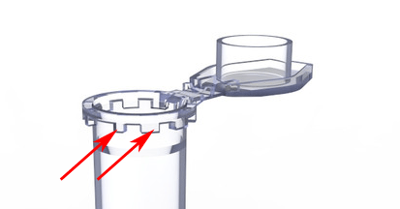
- une version gratuite du logiciel d’analyse

Attention aux eppendorfs ! Ceux avec les rebords vont rehausser de 0,5 mm le positon de tube dans le cytomètre et ceci bloquera la sonde de ce dernier. Vous allez acquérir 0 évènements et vous serez triste.
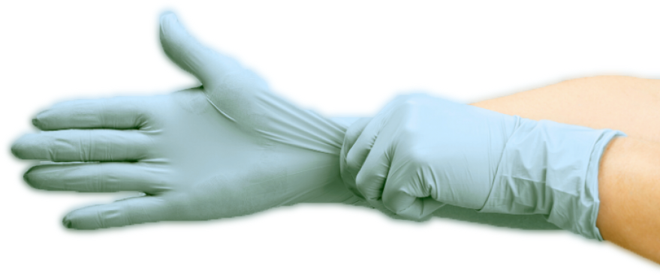
Dans la salle de cytométrie, le port de gants est obligatoire.
Ne touchez rien, y compris les claviers d'ordinateurs, sans gants
(Gants non inclus, ne pas oublier d’apporter ceux de votre laboratoire).

Vos échantillons doivent être filtrés à travers une mesh de 38 um*
- Vérifier que le bidon de Waste (tuyau jaune) est vide et que le bidon Sheath (tuyau bleu) est remplie.
La bouteille d’eau est à côté de l’évier, le filtreur (l’eau nanopure) est dans 4839.
- Si l'ordinateur est en mode veille : éteindre (pas de redémarrage !) ; attendre 30 sc ; redémarrer. Sinon risque d'interruption de la connexion lors de l'acquisition de plus de 100K événement
- Allumer le cytomètre (bouton derrière l’appareil) et l’ordinateur dans m’importe quel ordre
    - Perfect User / visitor1
- Ouvrir le programme CytExpert ; (au besoin voir section « changement de configuration des filtres »)
- Dans le menu Cytometer → Sample injection mode vérifier si le mode active correspond à votre besoin actuel. Si oui, passer à la section suivante. Sinon, procéder comme suit :

Changement de position de sélecteur pour lecture en tubes ou microplaque

TUBES | PLAQUES
- Tourner la valve grise située au-dessus de l’injecteur en position perpendiculaire (petite partie face à nous). | - Tourner la valve grise située au-dessus de l'injecteur en position parallèle (lettre P deviens visible)
Dans le menu Cytometer ‚→ Sample injection mode, sélectionner
- Semi-automatique + OK | - Plate loader + OK
Éteindre appareil, attendre 30 secondes.
Allumer appareil

Section suivante
- Si vous êtes le premier utilisateur de la semaine :
Cytometer → Prime (3 min)
ça purge le cytomètre du détergent qui a été injecté dans les tubulures lors du « Deep clean ».

- Si vous
- êtes le premier utilisateur de la journée ou bien
- venez de changer le mode d’acquisition (tube/plaque)
Cytometer → System Start Up (8 min)

Si message: ‘’The cleaning solution may not be enough’’ = OK (ignorer)

- Nettoyer l’appareil :
Cytometer →Daily Clean (6 min )
en profiter pour vérifier s’il y a de l’eau dans la bouteille près de l’évier

TUBES | PLAQUES
- Placer le tube avec le détergent bleu ; Start (3 min)  - Placer le tube avec de l’eau ;  Start (3 min) | - Prendre plaque 96 puits sur l’appareil  - Vérifier que le type de puits correspond  - Remplir les puits A 1-3 avec le détergent (puits orange)  - Remplir les puits B 1-5 avec de l’eau nano (puits bleu)  - Placer la plaque dans l’appareil  - Start (12 min)  si Standby= initialise + START + OK
- es
- Sélectionner File → Open Experiment : Documents/Leonid/Mod_Demo pour choisir le modèle établi.
- Sauvegarder : File → Save As : Patron LAB #1111 / Mon Nom/ Mod_mescellulesbienaimees, sinon
File → Save As : Patron LAB #1111 / Mon Nom; Exp_20170101_xxx.

Pour TUBES :
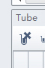
- Créer Tube1, Sélectionner l’étalon et appuyer sur l’icone New tube (les paramètres d’acquisition seront donc appliqués au nouveau tube.
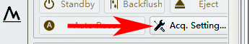
- Pour ce tube : « Acq. settings », → « Recommended » → « Close »
- Supprimer la sélection de tubes « pédagogiques »

Pour PLAQUES : cliquer sur le bouton Plate
  - Vérifier que le type de puits** correspond (Fond en ‘’Flat’’ en U ou en V)
  - Identifier les puits ayant des échantillons copier le puit modèle « H1 » à l’aide du clic droit → Apply Well Settinsg to.., sélectionner les puits à utiliser (maintenir CTRL pour une sélection multiple)
  - Identifier les 6 puits ayant le détergent (p.ex H 3-4-5 orange) et les 3 puits ayant de l’eau nano (H 6-7-8 bleu)
  - Vérifier si les paramètres d’acquisition pour les puits sont corrects en cliquant sur le bouton Set Acquisition Condition (étapes 11-12)

IMPORTANT calibration appareil avant chaque série d’analyse pour projet sur long terme
Vortex les billes 3 sec. Choisir le bon #lot + start + oui + oui (périmé mais fonctionne quand même) RCV généralement <5% delay max 0.3/0.4sec.
- Si l’appareil est en veille cliquer sur « Initialize »
- Placer le premier échantillon / placer la plaque dans l’appareil
Pour un eppendorf ne pas déplier complètement le bouchon en l’ouvrant. Il faut juste l’entrouvrir, il se dépliera tout seul et restera en position verticale. Sinon, le bouchon déplié, en position horizontale, va bloquer l’appareil et, probablement casser l’$$$’aiguille). Eventuellement couper le bouchon, c’est plus sécuritaire.

- Mettre un témoin tout positif (soyez positif !) ; échantillons ‘’normal’’
- Sélectionner le tube 1 / puits 1 Sur la plaque les puits avec un numéro sont pour acquisition automatique.
- Régler Sample Flow à Slow
- Cliquer sur Run dans la fenêtre d’acquisition
- Attendre qu’il y ait assez d’évènements pour avoir une idée du profil de l’échantillon (environ 30-45sec)
L’échantillon qui est meilleur du meilleur c’est 5*106 / 150 uL PBS / tube >>> 5000 – 7000 evs/sc à Slow
- Les étapes 21 à 23 ne sont normalement exécutées qu'une seule fois au début du projet.
- Optimiser le threshold pour le FSC-H / SSC-H
- Optimiser l’échelle et les gates pour les SSC-A / FSC-A et SSC-A /SSC-Width
- Si une des fluorescences dépassent 10⁷ - diminuer son gain
- Cliquer sur Stop.
- Inscrire le nombre désiré d’évènements (p.ex. 20 000).
- Décocher l’option par events, cocher celle par limite de temps si vous désirez passer l’échantillon en entier. Fixer le temps (e. g. Pour 100ul = 300sec (4.5min) )
- Lancer l’analyse : Record dans la fenêtre Acquisition pour tube / Auto Record pour plaque
- Pour en tube, cliquer Record et STOP lorsqu’il n’y a plus de liquide

- Note : si sonde se bouche, faire immédiatement STOP et backflush 3x, appeler le responsable

- Nettoyer l’appareil : Cytometer →Daily Clean (Déjà intégré dans la séquence en microplaques)
- Copier toutes vos données sur votre OneDrive

SUPPRIMER TOUS LES DONNÉS EN TROP SUR LE DISQUE
- Vérifier s’il y a une réservation après vous
- Si vous êtes le dernier utilisateur de la semaine, actionner « Deep clean ». L’appareil doit être en mode STANDBY
- Si personne : fermer l’appareil avec l’interrupteur On/Off ; sinon laisser l’appareil allumé
- Remplir le bidon de Sheath avec de l’eau nanopure. La bouteille d’eau est à côté de l’évier, le filtreur est dans 4839. Si l’appareil est en marche, il se plaindra lors de la déconnection du tube de succion d’eau. L’ignorer ou appuyer sur Standby.
- Vider le bidon de Waste dans l’évier, laisser l’eau couler une minute.

Changement de configuration de filtres (facultatif)
- À faire après le lavage mais avant d’ouvrir le modèle
- Dans le menu Cytometer à Detector configuration, sélectionner Default + Set as currrent + OK
- Ouvrir notre modèle Open Experiment à Model_H (pour hollandisation)
- Sélectionner le « puit H » + Acq. Stettings + Recommended
- Aller chercher filtre, manipuler délicatement c’est FRAGILE !!! (Vestibule, armoire de gauche 2ème tablette complètement à droite)
- Ouvrir le dessus de l’appareil, enlever le capuchon «violet (405)
- Enlever doucement le filtre 712 (2ième), désengager le 1ier filtre au besoin
- Déposer doucement sur une surface propre, sans poussières (exemple sur le capuchon enlever précédemment)
- Ouvrir la boîte délicatement, la déposer ensuite sur l’appareil
- Mettre le filtre 660 dans l’espace libéré.
- S’assurer d’entendre le clic et revérifier tous les autres filtres aussi.
- Remettre le filtre 712 dans la boîte, fermer la boîte délicatement et mettre cette boîte en sécurité !!

* Nylon mesh 38 um U-CMN-38 34.70$USD pour 1/2 yard
Notre soumission 2021 50.51$USD + douanes + transport + taxe (Aussi disponible chez Cerdarlane)
http://www.componentsupplycompany.com/product_pages/Nylon-screening-mesh.html
ou
http://morgansfilterscanada.com/MORGANS-SEPARATION.html

** Recommandation : Plaque pour microtitration, 96 puits, fond conique (V) -- Sarstedt .
https://www.sarstedt.com/fr/produits/laboratoire/articles-generaux-de-laboratoire/plaques-de-microtitration/produit/82.1583/

